Validando Sprint 3
“RehabControl”
[RC]
Fecha: [05/06/2026]

Tabla de contenido

Contenido
Datos del documento 3
Planilla product backlog con registro de avances día a día y validación del product owner. 4
Gráfico de avance del sprint 3. 4
Pila del producto actualizada. 4

Datos del documento

Histórico de Revisiones
Versión | Fecha | Descripción/cambio | Autor
1.0 | 05/06/2026 | Inicio sprint review | Diego Mattas

Información del Proyecto
Organización | Duoc UC. Escuela de Informática y Telecomunicaciones
Sección | 001_D
Proyecto (Nombre) | RehabControl
Fecha de Inicio | 23/03/2026
Fecha de Término | 25/06/2026
Patrocinador principal | Carlos Mackenzie
Docente | Juan Pablo Mellado / Mabel Alejandra Herrera

Integrantes
Rut | Nombre | Correo
20.811.570-7 | Salvador Bravo | Sa.bravo@duocuc.cl
20.101.137-k | Diego Mattas | di.mattas@duocuc.cl
21.029.574-7 | Nicolás Lizama | N.lizama@duocuc.cl

Planilla product backlog con registro de avances día a día y validación del product owner.

Historia | Tarea | Horas estimadas |  | Horas realizadas por día |  |  |  |  |  | Estado
 |  |  | Responsable | 1 | 2 | 3 | 4 | 5 | Total | (A/R)
Listado y Búsqueda | US-08-T01 | 4 | Nicolás Lizama | 2 | 2 | 0 | 0 | 0 | 4 | A
Listado y Búsqueda | US-08-T02 | 4 | Diego Mattas | 0 | 2 | 2 | 0 | 0 | 4 | A
Modificación | US-09-T01 | 4 | Salvador Bravo | 1 | 1 | 2 | 0 | 0 | 4 | A
Modificación | US-09-T02 | 4 | Diego Mattas | 0 | 0 | 2 | 2 | 0 | 4 | A
Desactivación | US-10-T01 | 3 | Nicolás Lizama | 1 | 1 | 1 | 0 | 0 | 3 | A
Desactivación | US-10-T02 | 3 | Salvador Bravo | 0 | 0 | 1 | 1 | 1 | 3 | A
Visualización Calendario | US-11-T01 | 5 | Salvador Bravo | 1 | 1 | 1 | 1 | 1 | 5 | A
Visualización Calendario | US-11-T02 | 5 | Diego Mattas | 0 | 1 | 1 | 2 | 1 | 5 | A
Eval. Inicial | US-14-T01 | 8 | Salvador Bravo | 2 | 2 | 2 | 2 | 0 | 8 | A
Eval. Inicial | US-14-T02 | 8 | Diego Mattas | 0 | 2 | 2 | 2 | 2 | 8 | A

Gráfico de avance del sprint 2.
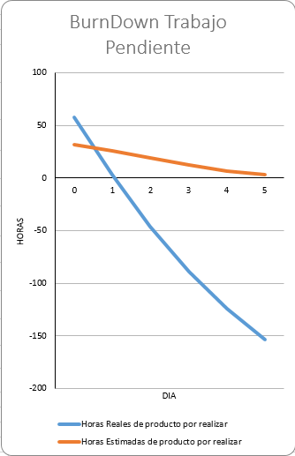

Pila del producto actualizada.
ID | Historia de Usuario | Estimación | Prioridad | Estado
US-01 a US-07 | (Sprints 1 y 2) | - | Alta | Finalizada
US-08 | Listado y Búsqueda de Pacientes | 8 | Media | Finalizada
US-09 | Modificación de Pacientes | 8 | Media | Finalizada
US-10 | Desactivación de Pacientes | 6 | Baja | Finalizada
US-11 | Visualización de Calendario | 10 | Alta | Finalizada
US-12 y US-13 | Creación y Cancelación de citas (Sprint 2) | - | Alta | Finalizada
US-14 | Registro de Evaluación Inicial | 16 | Alta | Finalizada
US-16 | Historial Clínico | 10 | Media | Finalizada
US-15 | Registro de Evolución Diaria | 10 | Media | Pendiente
US-17 | Gestión de Ejercicios | 16 | Media | Pendiente
US-19 | Registro de Cumplimiento | 8 | Media | Pendiente
US-21 | Notificaciones de Citas | 10 | Alta | Pendiente
US-01 a US-07 | (Sprints 1 y 2) | - | Alta | Finalizada

